Objednatel:
Číslo zakázky: 23/310 004
ČCCR – CzechTourism
Štěpánská 567/15
120 00 Praha 2, Nové město
IČO: 49277600
DIČ: CZ49277600

Poskytovatel:
Název společnosti: Středočeská centrála cestovního ruchu, příspěvková organizace
Adresa: Husova ulice 156/21, 110 00 Praha 1
IČ: 06097758
Kontaktní osoba: XXX
Objednáváme: Koordinace aktivit na území certifikované DMO – krajská úroveň

I. Předmět plnění

- Průběžné zasílání novinek a relevantních informací z území DMO prostřednictvím krajského koordinátora k dalšímu využití agentury CzechTourism.
- Koordinace činnosti v oblasti – spolupráce při přípravě aktivit agentury CzechTourism a jejich zahraničních zastoupení jako jsou press/fam/influencer tripy, incomingové a DCR kampaně, eventy; spolupráce při přípravě obsahů pro destinační/korporátní web a sociální sítě apod.

- Uvedení loga KudyzNudy na destinačním webu DMO vč. aktivního prolinku na web www.kudyznudy.cz.

- Poskytnutí alespoň 10 článků (v českém nebo anglickém jazyce), primárně zaměřených na téma aktivní turismus a wellness dle specifik dané oblasti určených pro propagaci turistické oblasti na domácím i na zahraničních trzích. Preferovaná délka 1 článku: alespoň ½ normostrany.

- Poskytnutí odkazu na aktuální marketingový plán destinace, který bude umístěn na webu DMO, k využití pro agenturu CzechTourism a umístění tohoto odkazu na webu czechtourism.cz v sekci „Destinační management“.
- Poskytnutí minimálně 15 fotografií atraktivit destinace (dále „Dílo), primárně zaměřených na téma aktivní turismus, pivní turistika a wellness dle specifik dané oblasti určených pro propagaci turistické oblasti na domácím i na zahraničních trzích.
Doporučená kvalita fotek: alespoň 300 dpi při formátu A3
- Poskytnutí minimálně 1 destinačního videa oblasti (dále „Dílo“) dle preferovaných cílů DMO pro domácí a příjezdový cestovní ruch.
Preferovaná délka a kvalita videa: do 3 min o kvalitě 4K.

II. Licenční ujednání

- Prohlašuji, že jako Poskytovatel souhlasím s níže uvedenými podmínkami:
  - Poskytovatel je oprávněn dílem samostatně a bez omezení nakládat,
  - Toto dílo, jakož i jeho práva k dílu jsou nedotčena právy jiných osob, žádná část díla nebo její používání v souladu s tímto souhlasem nebude porušovat autorská práva nebo jiné právo duševního vlastnictví Poskytovatele či jiné osoby,
  - Dílo je nezávislé, v případě závislých děl získal Poskytovatel všechna potřebná svolení dotčených třetích osob k užití díla a že tato svolení předá Nabyvateli, kdy Nabyvatel není povinen získat žádné další svolení žádné třetí osoby,

- Poskytovatel ve vztahu k dílu poskytuje Nabyvateli nevýhradní licenci k užití díla. Územní rozsah licence je neomezený, licence může být použita v celosvětovém rozsahu. Časový rozsah licence je neomezený. Licence není omezena způsobem užití. Licence může být využita opakovaně.

- Licence k dílu se poskytuje s účinností od udělení souhlasu. Udělením oprávnění k výkonu práva užít dílo vzniká Poskytovateli povinnost strpět zásah do práva dílo užít v rozsahu vyplývajícím z tohoto souhlasu.

- Specifikace práv k využití jednotlivých fotografií Nabyvatelem (komerční/nekomerční) bude přílohou č. 1. této Objednávky.

- Poskytovatel tímto uděluje Nabyvateli výslovný souhlas se zařazením fotografií/videí tvořících dílo do interní databáze Nabyvatele (media banky) a s následným použitím těchto fotografií/videí Nabyvatelem.

- Nabyvatel je oprávněn udělit oprávnění dílo zcela nebo zčásti užít třetí osobě (podlicence).

- Nabyvatel je povinen uvádět autora/zdroj fotografie/videa tak, jak mu ho sdělil Poskytovatel.

- Nabyvatel je oprávněn do díla zasahovat, upravovat jej, spojovat s jinými díly, uvádět na veřejnost či zahrnovat dílo do díla souborného, to vše sama nebo prostřednictvím třetích osob, které k tomu zmocní.

- Poskytovatel odpovídá Nabyvateli za právní bezvadnost díla, jakož i práv nabytých touto Smlouvou, zejména za to, že užitím díla podle této Smlouvy nemůže dojít k neoprávněnému zásahu do práv třetích osob ani k jinému porušení právních předpisů, že případné majetkové nároky třetích osob byly vypořádány a Nabyvateli v souvislosti s užitím díla nemohou vzniknout peněžité ani jiné závazky vůči třetím osobám. Poskytovatel odpovídá Nabyvateli za škodu vzniklou v souvislosti s uplatněním práv třetích osob. Pokud by Nabyvateli vznikla jakákoliv újma z důvodu právních vad díla, je Poskytovatel povinen tuto újmu Nabyvateli nahradit v plné výši.

- Nabyvatel nenese žádnou odpovědnost za jakékoliv nároky třetích osob v souvislosti s užíváním díla. Veškerou odpovědnost za nároky třetích osob nese Poskytovatel.

- Dojde-li k ohrožení nebo porušení licence Nabyvatele, například vznesením nároku třetí osoby v souvislosti s užitím díla, zpraví o tom Nabyvatel Poskytovatele a Poskytovatel je povinen bez zbytečného odkladu, nejpozději do 10 (deseti) dnů od obdržení této informace, podat Nabyvateli stanovisko, v němž je povinen se zejména vyjádřit k oprávněnosti vzneseného nároku třetí osoby a navrhnout další postup. Poskytovatel je povinen poskytnout Nabyvateli součinnost k právní ochraně jeho licence a k řešení vzneseného nároku třetí osoby.

- Nabyvatel není povinen licenci využít.

- Poskytovatel prohlašuje, že cena 1 fotografie/videa nepřesahuje 4 999 CZK bez DPH.
Cena celkem: 89 256 CZK (Poskytovatel není plátcemDPH)

Termín dodání: nejpozději do 30. 9. 2023

Výstup: Doložení výše uvedeného předmětu plnění – webové stránky DMO, 10 produktových článků destinace, 15 fotografií atraktivit, 1 destinační video, odkaz na marketingový plán DMO.

Platební podmínky:
- 100 % celkové ceny bude uhrazeno po dodání výstupů plynoucích z objednávky. V případě, že nebude Dodavatelem dodáno veškeré plnění, faktura nebude přijata. Faktura bude vystavena nejpozději do 1. 10. 2023.

Splatnost faktury: 21 dní

Prosíme o uvedení čísla objednávky na faktuře. Fakturu spolu s kopií této objednávky prosím zaslat na e-mail XXX.

Děkuji za vyřízení naší objednávky.

S pozdravem

V Praze dne

Vyřizuje: Za objednávajícího:

XXX Mgr. XXX
vedoucí OPM a RS ředitelka OPMVB2B
XXX@czechtourism.cz XXX

Poskytovatel:

Jméno, příjmení, podpis:
Název společnosti: Středočeská centrála cestovního ruchu, příspěvková organizace

Příloha č. 1 – specifikace licenčního ujednání k jednotlivým fotografiím

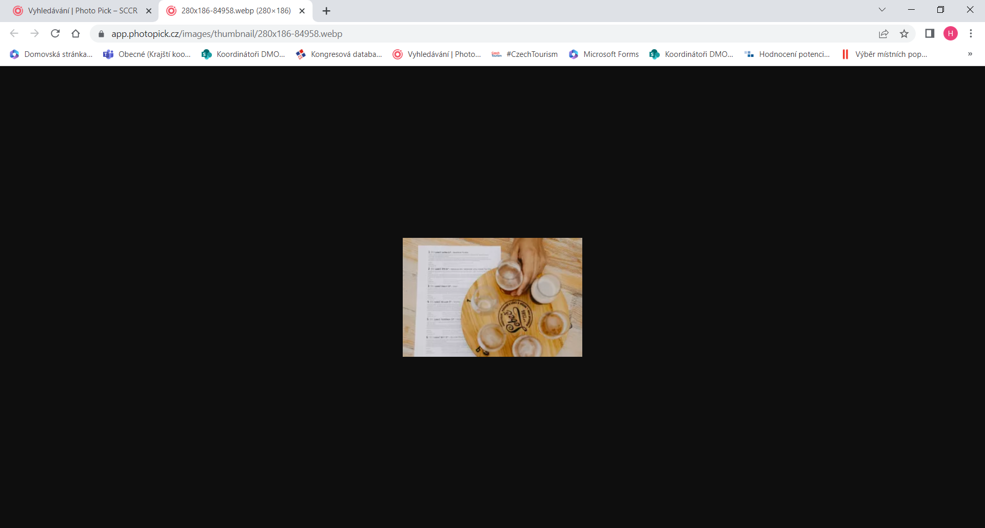
Téma Pivní turistika:
1. DSCF4258.jpg
Pivovar Lobeč
Autor: XXX
Lze použít pro: On-line, Tisk
Platnost licence je neomezená.
Volné užití bez uvedení autora
MOŽNOST KOMERČNÍHO VYUŽITÍ

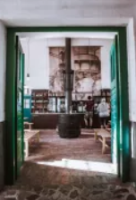
2. 53.jpg
Pivovar Lobeč
Autor: XXX
Lze použít pro: On-line, Tisk
Platnost licence je neomezená.
Volné užití bez uvedení autora
MOŽNOST KOMERČNÍHO VYUŽITÍ

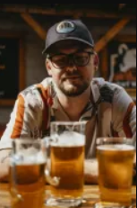

3. DSCF2552.jpg
Pivovar Němý Medvěd
Autor: XXX
Lze použít pro: On-line, Tisk
Platnost licence je neomezená.
Volné užití bez uvedení autora
MOŽNOST KOMERČNÍHO VYUŽITÍ

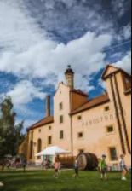
4. 52.jpg
Pivovar Lobeč
Autor: XXX
Lze použít pro: On-line, Tisk
Platnost licence je neomezená.
Volné užití bez uvedení autora
MOŽNOST KOMERČNÍHO VYUŽITÍ

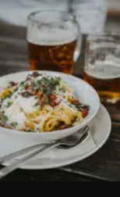
5. DSCF4372.jpg
Hospůdka u Krobiána
Autor: XXX
Lze použít pro: On-line, Tisk
Platnost licence je neomezená.
Volné užití bez uvedení autora
MOŽNOST KOMERČNÍHO VYUŽITÍ

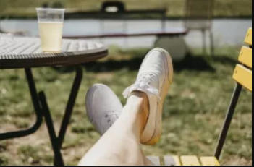
Téma Wellness:
Roztoky u Prahy – Kladensko-Slánsko
1. DSCF4147.jpg
Autor: XXX
Lze použít pro: On-line, Tisk
Platnost licence je neomezená.
Volné užití bez uvedení autora
MOŽNOST KOMERČNÍHO VYUŽITÍ

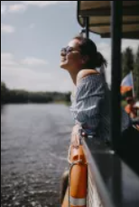
2. DSCF5951.jpg
Loď Blanice – Labe, Pojizeří a Polabí
Autor: XXX
Lze použít pro: On-line, Tisk
Platnost licence je neomezená.
Volné užití bez uvedení autora
MOŽNOST KOMERČNÍHO VYUŽITÍ

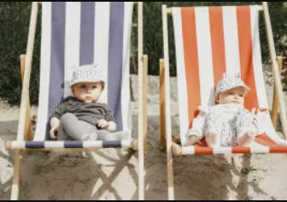
3. DSCF4129.jpg
Roztoky u Prahy – Kladensko-Slánsko
Autor: XXX
Lze použít pro: On-line, Tisk
Platnost licence je neomezená.
Volné užití bez uvedení autora
NEKOMERČNÍ VYUŽITÍ!

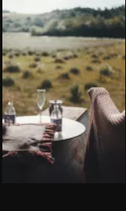
4. DSCF9097.jpg
Levandulové údolí Chodouň - Berounsko
Autor: XXX
Lze použít pro: On-line, Tisk
Platnost licence je neomezená.
Volné užití bez uvedení autora
MOŽNOST KOMERČNÍHO VYUŽITÍ

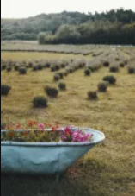
5. DSCF9100.jpg
Levandulové údolí Chodouň - Berounsko
Autor: XXX
Lze použít pro: On-line, Tisk
Platnost licence je neomezená.
Volné užití bez uvedení autora
MOŽNOST KOMERČNÍHO VYUŽITÍ

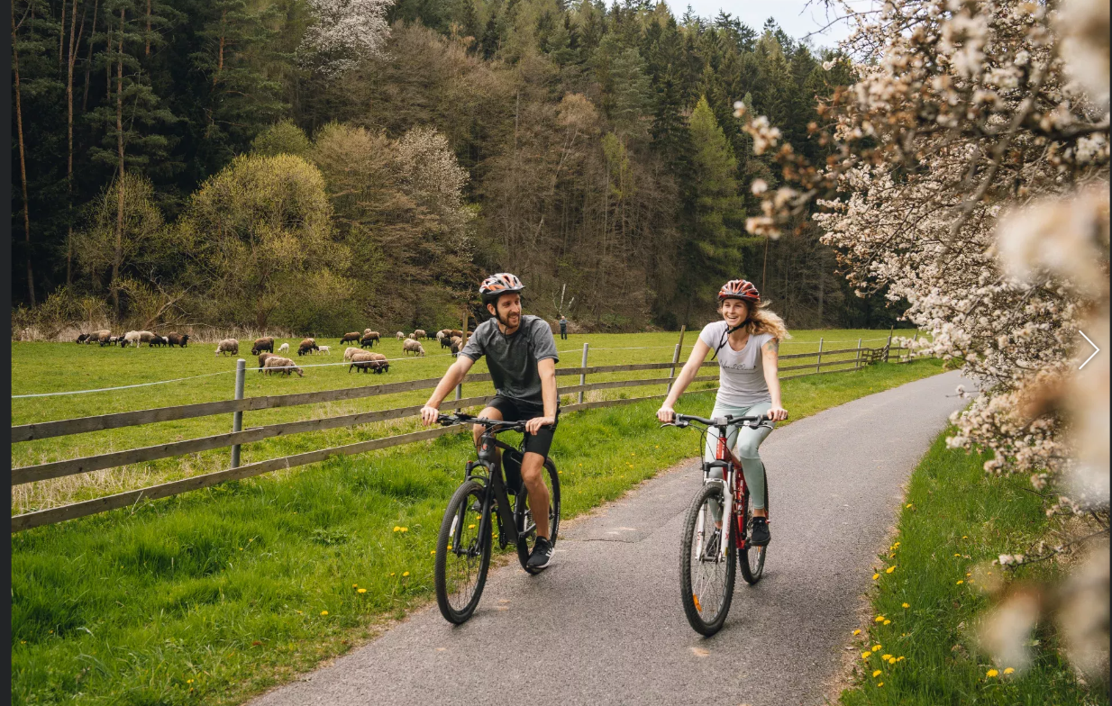
Téma aktivní turistika:
1. DSC03276.jpg
Greenway Berounka – Střela
Autor: XXX
Lze použít pro: On-line, Tisk
Platnost licence je neomezená.
Volné užití bez uvedení autora
NEKOMERČNÍ VYUŽITÍ!

2. Nymburk_2022_05_22_070313_7457_EOS_R5_LR.jpg
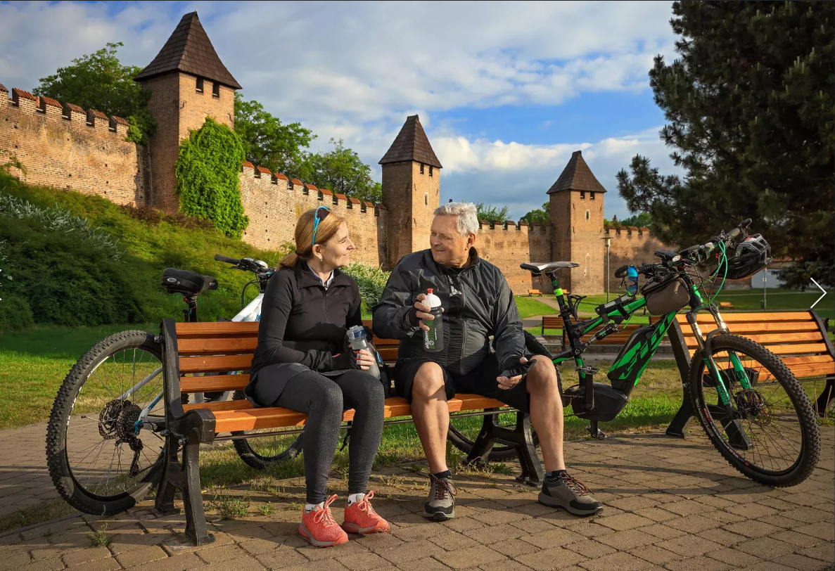
Nymburk
Autor: MCU, XXX
Lze použít pro: On-line, Tisk
Platnost licence je neomezená.
Nutnost uvést autora
NEKOMERČNÍ VYUŽITÍ!

3. Krcinova_cyklostezka_u_Sedlcan_2022_06_15_070342_4608_EOS_R5_A19.jpg
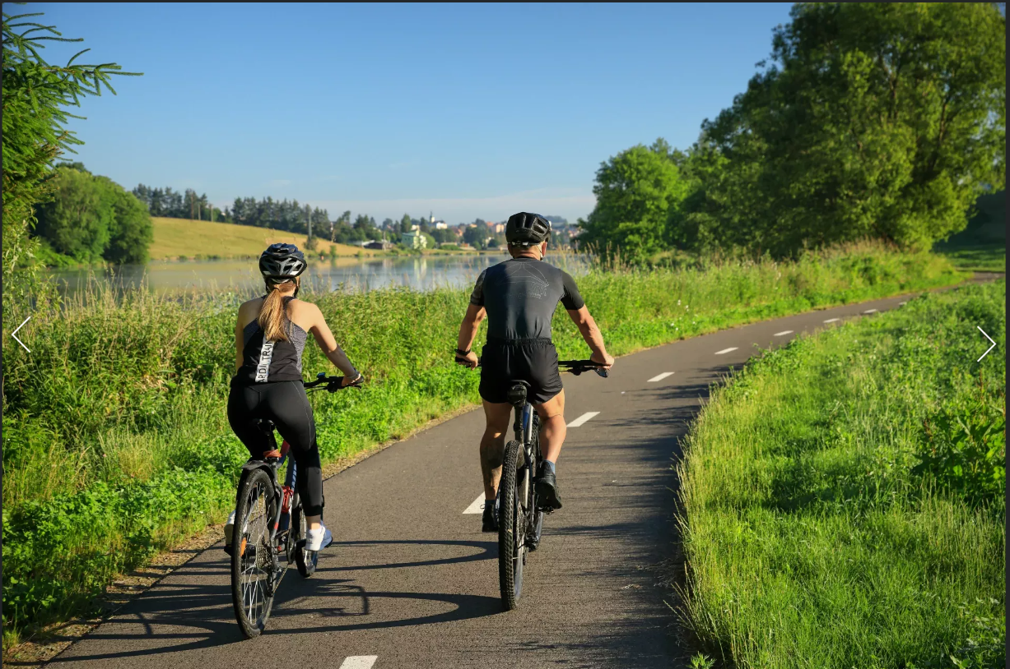
Sedlčany – Toulava
Autor: MCU, XXX
Lze použít pro: On-line, Tisk
Platnost licence je neomezená.
Nutnost uvést autora
NEKOMERČNÍ VYUŽITÍ!

4. Nova_Zivohost_2022_06_15_153559_5317_EOS_R5_A19L.jpg
Nová Živohošť
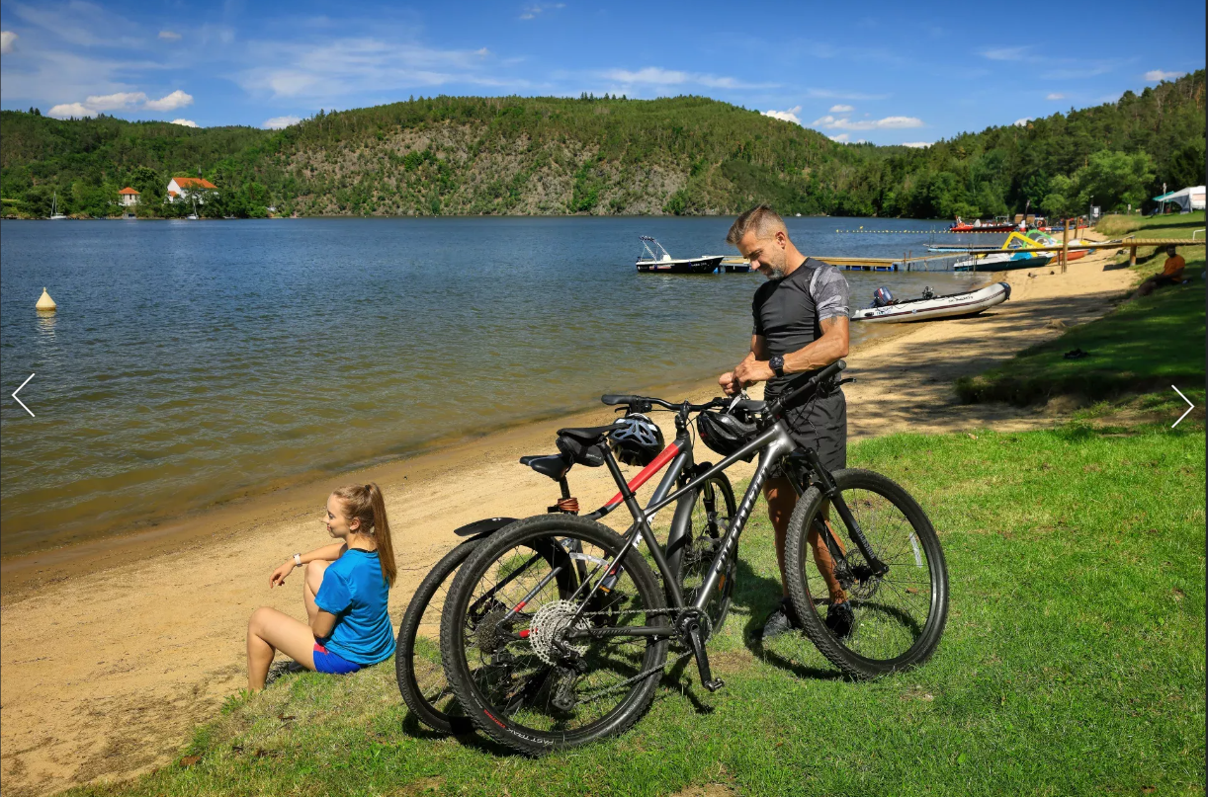
Autor: MCU, XXX
Lze použít pro: On-line, Tisk
Platnost licence je neomezená.
Nutnost uvést autora
NEKOMERČNÍ VYUŽITÍ!

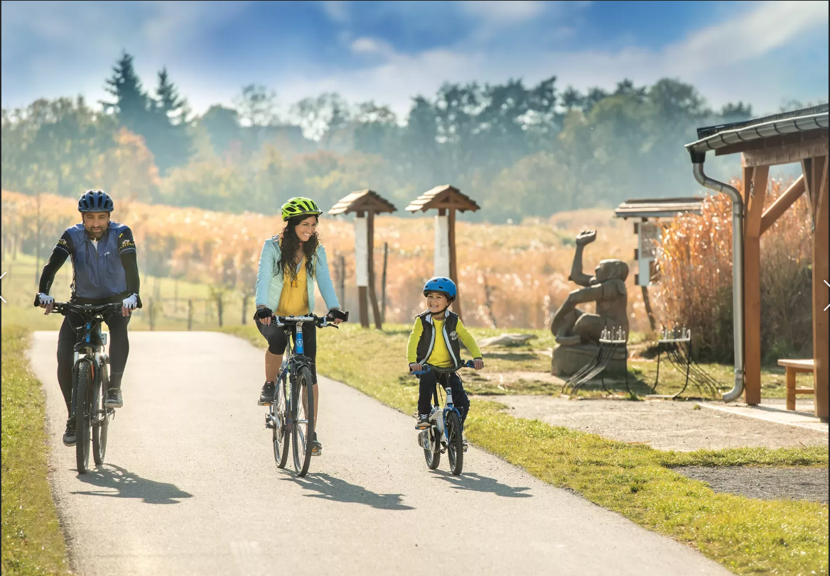
5. 01_Ricany_DSC_8809.jpg
Říčany
Autor: XXX
Lze použít pro: On-line, Tisk
Platnost licence je neomezená.
Volné užití bez uvedení autora
NEKOMERČNÍ VYUŽITÍ!

